中國文化大學107年度微學分課程 成果紀錄表
申請系/組 | 文學院
課程名稱 | 中華文化-傳統與創新講座-6
課程內容  （活動內容簡述/執行成效） | 主辦單位：文學院  課程日期：108.05.01  課程地點:大典館317室  授課教師：黃藿  鐘點規劃 (學分/時數/鐘點):  參與人數：20人（教師1人、學生19人、行政人員1人、校外 人）  課程內容:  邀請崔舜華老師蒞校演講，以【雪地的聲音—在異地書寫】為題。  座談會開始  前言  - 所謂「在異地」這件事，不是單純離開家鄉的經驗，真正的「異地」，是要把自己連根拔起，丟到一個對自己而言，語言和生活習慣等都完全陌生的環境裡。這樣的意義在於說，當自己處身在完全陌生的環境時，才會回頭去思考原來的生活、環境，拉開一段距離，才能更好的回頭去看自己原本所來的地方，自身出身、成長的地方，才能在這段過程中找到一個更好的位置，想想自己下一步該如何走。  - 寫作需要一個環境、考驗，或者是一個測試，而寫作就如同運動一樣，你不知道自己的界限在哪裡，也許有一天突然界限到了，而你在跨過去後，發現自己只有兩條路──一是再也寫不出來，一是在蛻變或重生的過程中做得更好──這兩個選擇是沒有中間值的，只能選擇停下或往前走。因此，去測試自己在不同環境下，自己的思考方式有無變化，自己能否寫出不一樣的作品，是很重要的。  - 去到一個地方，要跟一座城市產生關係，就是要一直不停地用腳去走她的街道，感受當地的空氣、天氣，以及與人群間的碰撞，不停地去看她庶民，也就是最民生、觀光客不會去看的那一面，例如市場、超市，可以從中觀察出當地人的生活需求，並了解他們在日常生活中所需要的東西，跟我們在台灣生活時是很不一樣的。  - 我們生活在由物質所構成的世界，我們本身也是由物質所構成，所以物質對對我們身為人的精神性影響很大，所以每一個物件，每一個物質構成的東西之中，都有一種精神性或哲學性的存在。我們可以透過觸摸、透過感官去體會這些物品擺放的位置對自己的影響，它如何與我們的身體發生關係。  - 身在異地，我們所處的位置就會被調換過來，別人看我們會覺得是異地人，我們自己看那個地方也會覺得是異地，而所謂的異地和原鄉，「異」跟「同」這種位置的互相轉換、視角的互相流動，是很有趣微妙的。  - 去到異國外地，所遇到的最難的問題，不是氣候環境，也不是孤獨，而是語言溝通。語言是個大麻煩，當我們要去闡述自己在想什麼、如何創作，以及用外語翻譯自己或別人的作品時，在這中間我們會流失非常多的語言素質、質地、字彙、意義等，在運用上也會顯得不自然、流利，也會有所隔閡。  - 身在陌異環境的好處，就是對感官的訓練，我們的五官會察覺到一切環境的變化，無論是要創作還是閱讀，我們都要把自己的感官訓練到很敏銳的程度，這樣才能用我們的身體去體察，去跟這個世界，跟身處的地方、跟城市，甚至是居住的房子發生親密關係、建立連結，然後才能把所感知到的、體驗到的放入創作之中。  - 許多年輕的創作者在「內視」方面的能力很好，但完全沒有向外凝視的能力，所以寫出來的東西，就變成了玩弄情緒的，或者是相似的字眼，可是如果我們心懷尊敬地去觀察周遭的，這個由物質構成之世界所賜與我們的東西，去比較深入地體察到自己跟外界之間的關係的話，我們的眼睛就會往外看，之後能放入作品當中的元素都會比較豐富多元。  - 一個城市的樣貌，就是從人身上，以及他們所慣常使用的物件、空間上所散發出來的，同時那個氣味在感官中是會覺得很濃郁的。  - 大部分的日常生活都是重複的，但如何在重複與重複之間，讓某些化學變化產生，讓某些音符、音節變調，這個是創作者最基本需要鍛鍊的，語言能達到的目標。當然，語言始終是前提，美好的語言、純度高的語言才是有效的文學語言。  - 當我們去到一個地方，如果只是做觀光客式的瀏覽，或跟團，或與其他人為伴湊在一起的話，其實會少了很多能夠自己去觀察、去體驗、去做，每天發現一點新東西的可能性；不要把旅遊、旅行當作暫時性的存在，因我們的每個狀態都是一種暫時性的存在，沒有什麼事是永恆持續不變的，所以，我們要把自己放到所去之地方的日常當中，用自己的身體去感受那塊土地與空間所要帶給我們的情緒和訊息，那樣的收穫會比只把旅行當成暫時狀態還要多，因為所謂永恆的就只有「暫時」這件事。
活動照片  (檔案大小以不超過2M為限) | 活動照片電子檔名稱  (請用英數檔名) | 活動照片內容說明(每張20字內)
 | 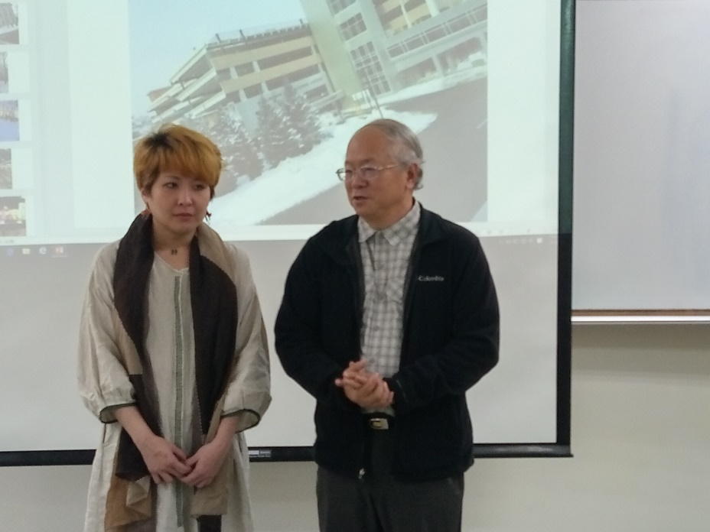 | 中文系王俊彥主任代李黃藿院長(右)介紹  主講人  崔舜華老師(左)
 | 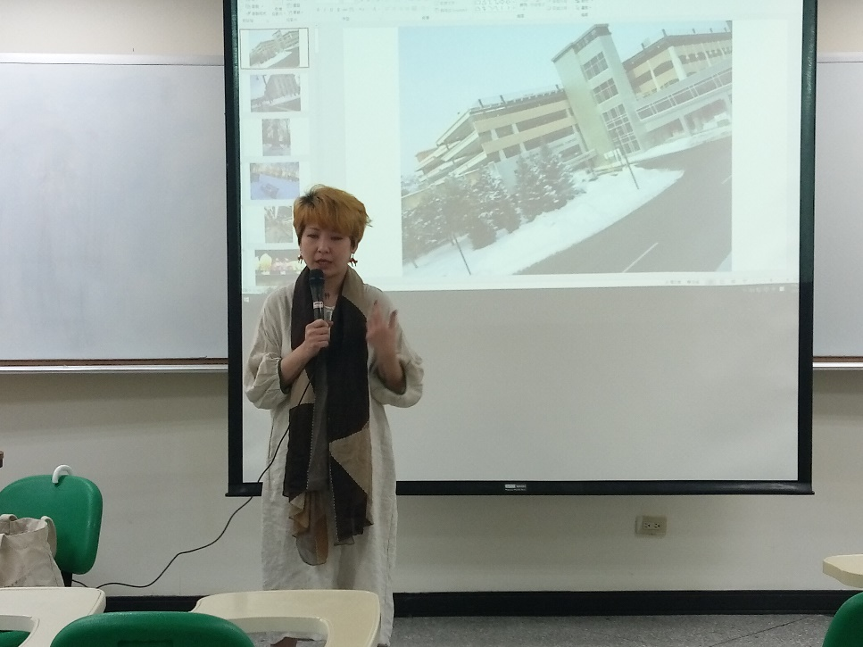 | 主講人  崔舜華  老師
 | 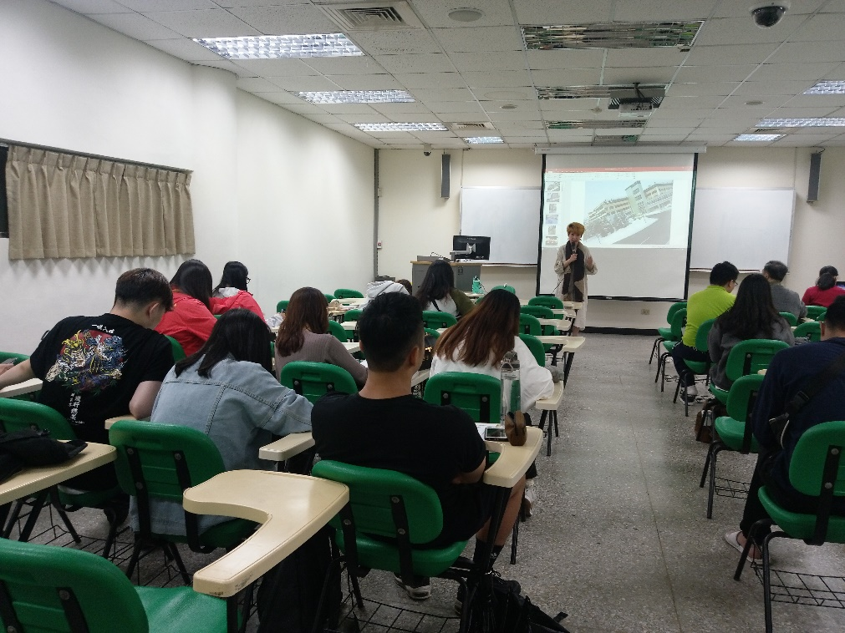 | 全場學生聆聽演講情形
 | 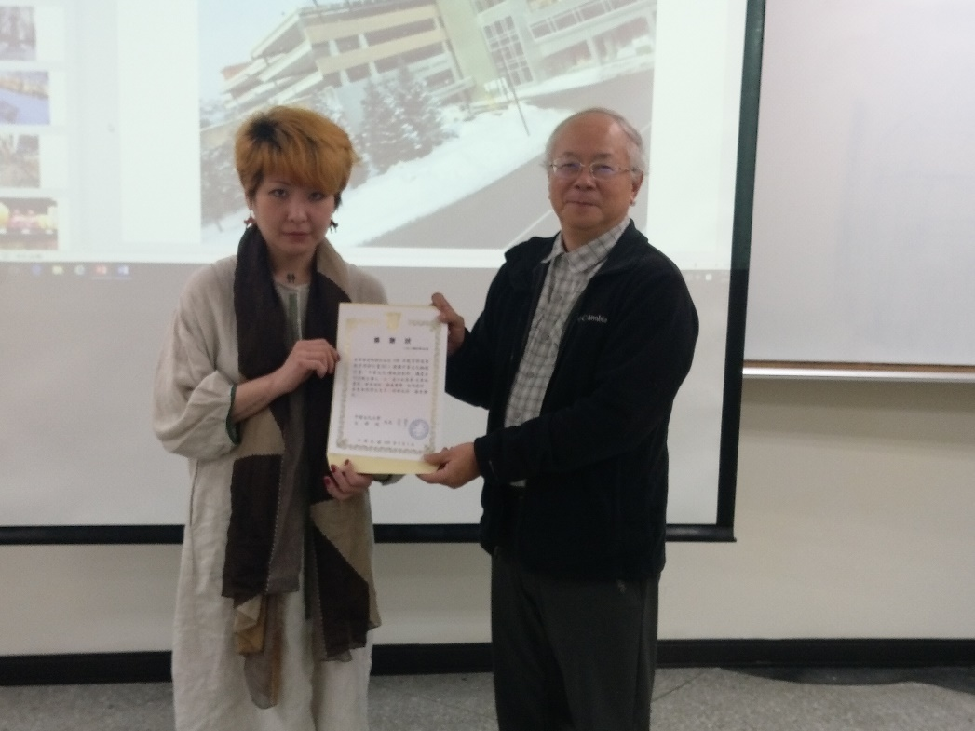 | 黃藿院長(左)  致贈感謝狀予  崔舜華老師

